App使用方法

第一步注册一个账号

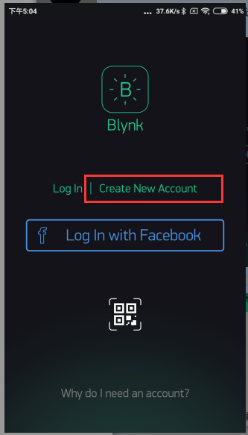

点击

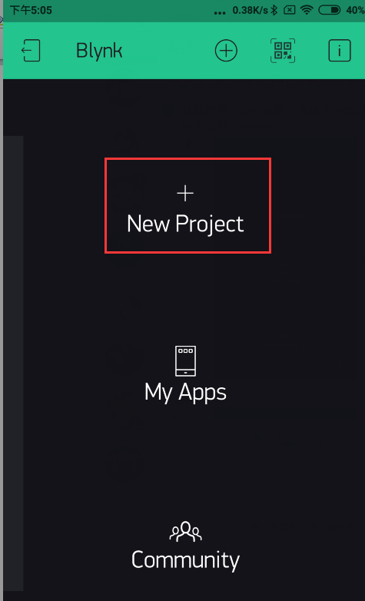

新建一个工程

随便填一个名字

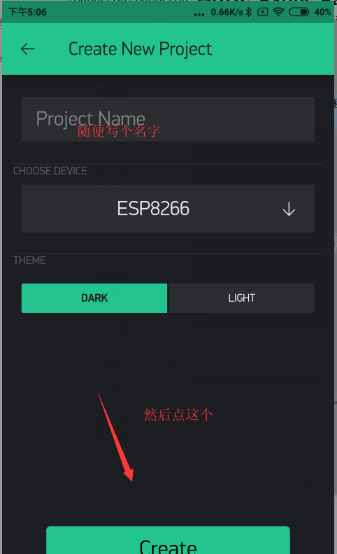

接下来的弹窗可以直接忽略掉

点击右上角的齿轮

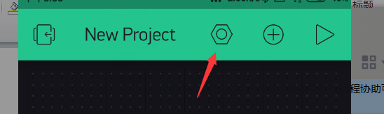

向下拉找到这个

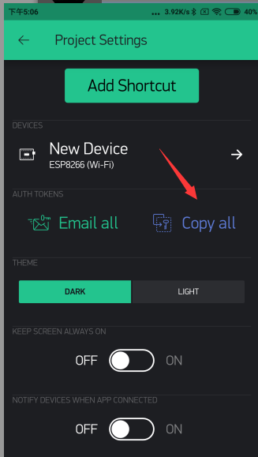

把复制的东西粘贴到代码的这里



一定要填在引号内 不要带多余的空格

回到app点击右上角的加号添加小部件

选择这个 \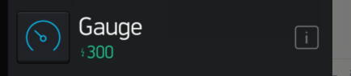

添加两个 一个对应温度一个对应湿度

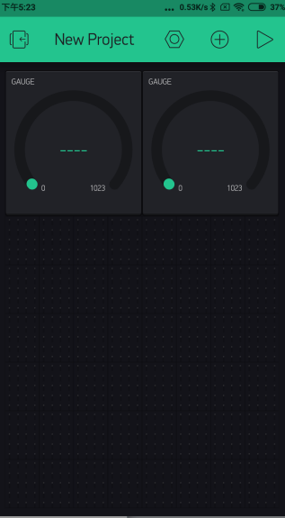

点其中一个进入

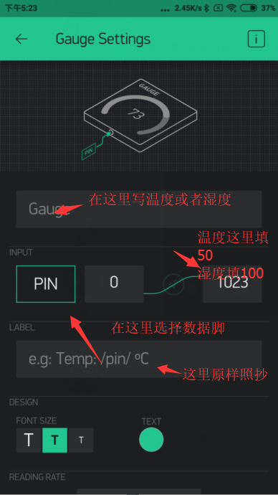

温度选v6 湿度选v5

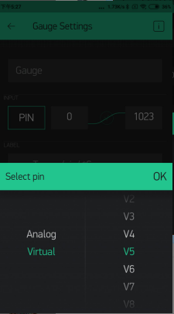

代码编译及下载方法自行百度 不再讲

使用的编译环境:Arduino IDE

使用的库: Blynk,DHT sensor Library